**MANO ROBÓTICA CONTROLADA POR GESTOS DE LA MANO**

Se trata de una pinza robótica que es controlada por los movimientos de la mano. No es necesario pulsar ningún botón para que el robot pueda moverse. El robot, en cambio, tendrá límites para moverse por cuestiones de seguridad.

Como referencia, la mano será la pinza del robot y este se moverá según como se mueva la mano. Si la mano se mueve hacia abajo, la pinza lo hará (hasta tal zona donde el robot no se dañe). Esto será aplicado a todas las direcciones del espacio.

Además, poseerá un botón aparte donde se controlará la pinza. Este puede ser sujetado por la misma mano que controla el robot.

**NOTA**: Es posible que se añaden o se eliminen características en el diseño.

**Justificante**

* Arduino como componente principal. Es fácil de usar y muy versátil.
* Un acelerómetro. Este será el sensor que detecte los movimientos.
* Potenciómetro. Gracias a este potenciómetro se ajustará la sensibilidad.
* Transmisor. Transmitirá al robot los movimientos que debe realizar.
* Receptor. El dispositivo que reciba la data de la mano.
* Driver. Hará control de los motores o servos usados en el robot.
* Interruptor. La entrada que controla la pinza del robot.

**Antecedentes**

Se ha pensado en esta idea para la seguridad de las personas en el uso cotidiano de diferentes objetos debido al COVID-19. Gracias a este diseño, los usuarios podrán manipular objetos sin el compromiso de hacer contacto con dicho objeto.

**Módulos profesionales relacionados**

* **Módulo 1: Equipos microprogramables.** En la programación de microcontroladores.
* **Módulo 2: Mantenimiento de equipos de radiocomunicación.** En la transmisión y recepción de datos.
* **Módulo 4: Mantenimiento de equipos industriales.** Mecánica y diseño del robot.
* **Módulo 7: Circuitos analógicos.** Gestión de voltajes y corrientes.
* **Módulo 8: Técnicas y procesos de montaje y mantenimiento de equipos electrónico.** Diseño y desarrollo de circuitos.
* **Módulo 9: Infraestructuras y desarrollo del mantenimiento electrónico.** Gestión del proyecto.

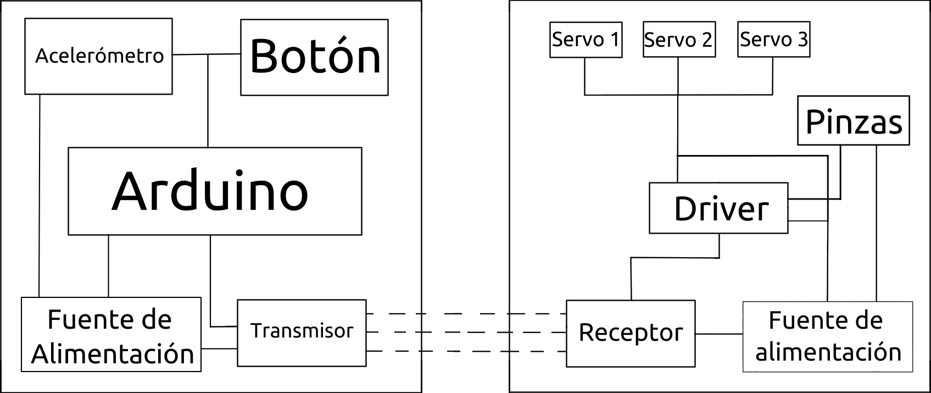

Lista de componentes a usar:

* Arduino UNO (Como driver de los servos).
* Arduino Nano (Como driver para transmisión de datos).
* 5 Servo Motores MG90S.
* Módulos de RF (440MHz).
* Módulo de aceleración ADXL345.
* Placas PCB.
* Fuente de alimentación.

Se incluye con este archivo el modelo del brazo robótico que se imprimirá y usará. El modelo es sacado de la Internet por este link: <https://github.com/tetsuharu/dans_robot_arm>. Se realizarán ajustes de tamaño para que pueda ser compatible con las dimensiones de los servos motores.

Se ha comprobado el funcionamiento de los módulos RF que servirán para la transmisión de coordenadas que recibirá el segundo driver (Arduino UNO). En el Arduino UNO, se recibe el mensaje por medio de este módulo que es enviado por el Nano (Figura 1). Si se modifica el mensaje que se quiera enviar por medio de un botón, el Arduino UNO recibirá otro mensaje (Figura 2). Se incluye también el código que se ejecutaron en los Arduinos (ask_receiver.ino y ask_transmitter.ino)

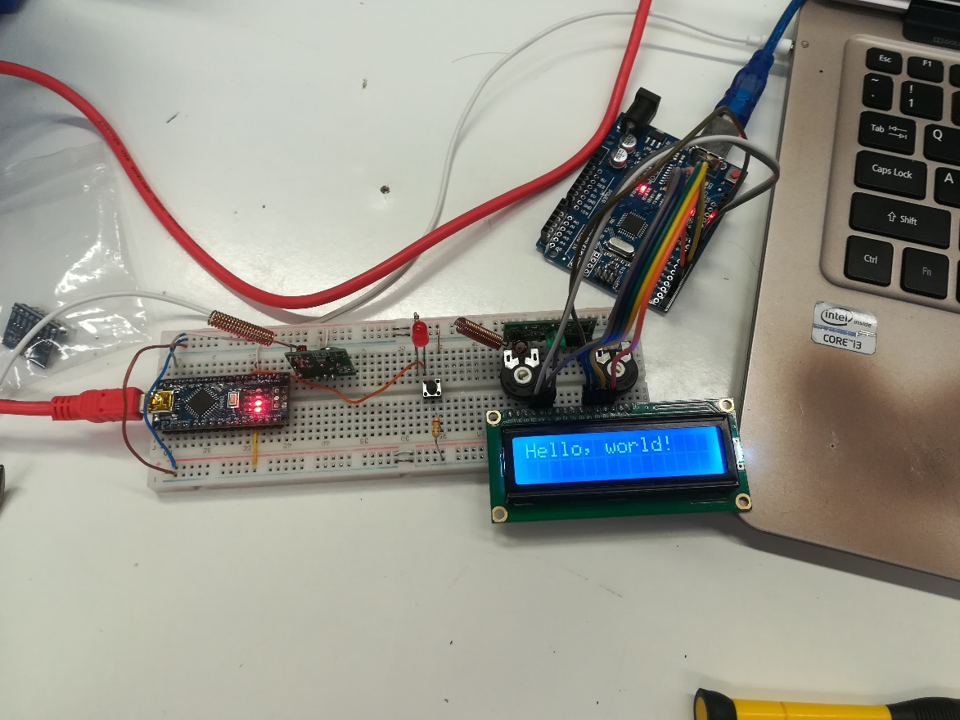

Figura 1

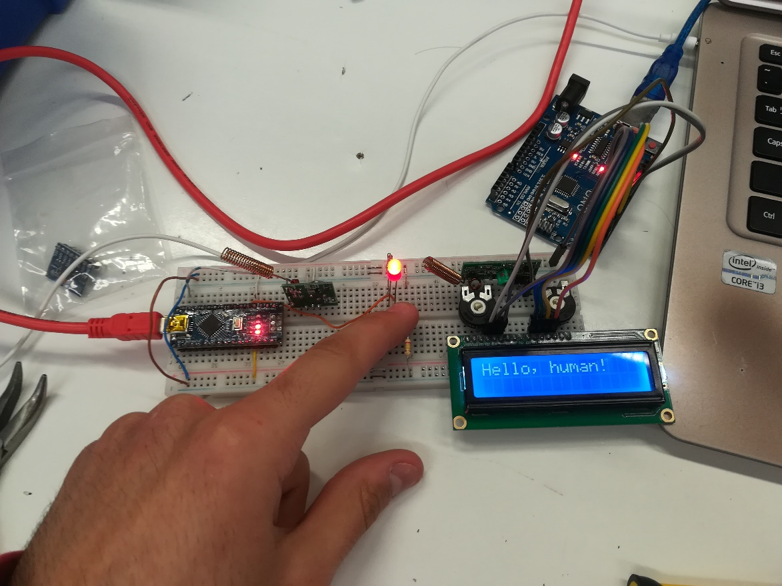

Figura 2

Se ha comprobado también el funcionamiento de los servos motores en el momento que llegaron. Se utilizó también un Arduino para esta comprobación. Código incluido (sweep.ino).

El diseño obtenido estaba pensado para trabajar con un servo motor con dimensiones distintas, el cual es el servo 9g. Al tener un diseño distinto, se debe escalar el tamaño del robot, para que los servos puedan encajar dentro del robot. Las dimensiones del servo para el diseño original son los de la figura 3 y las dimensiones para el servo deseado son los de la figura 4.

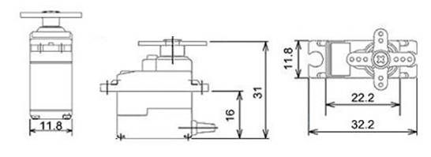

Figura 3

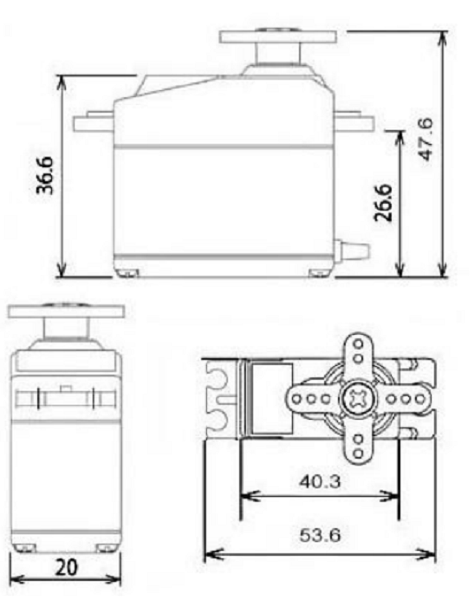

Figura 4

Para realizar el escalado del diseño, es necesario obtener la proporción de los dos servos. Para esto, con referencia a la figura 5, se realiza el siguiente cálculo:

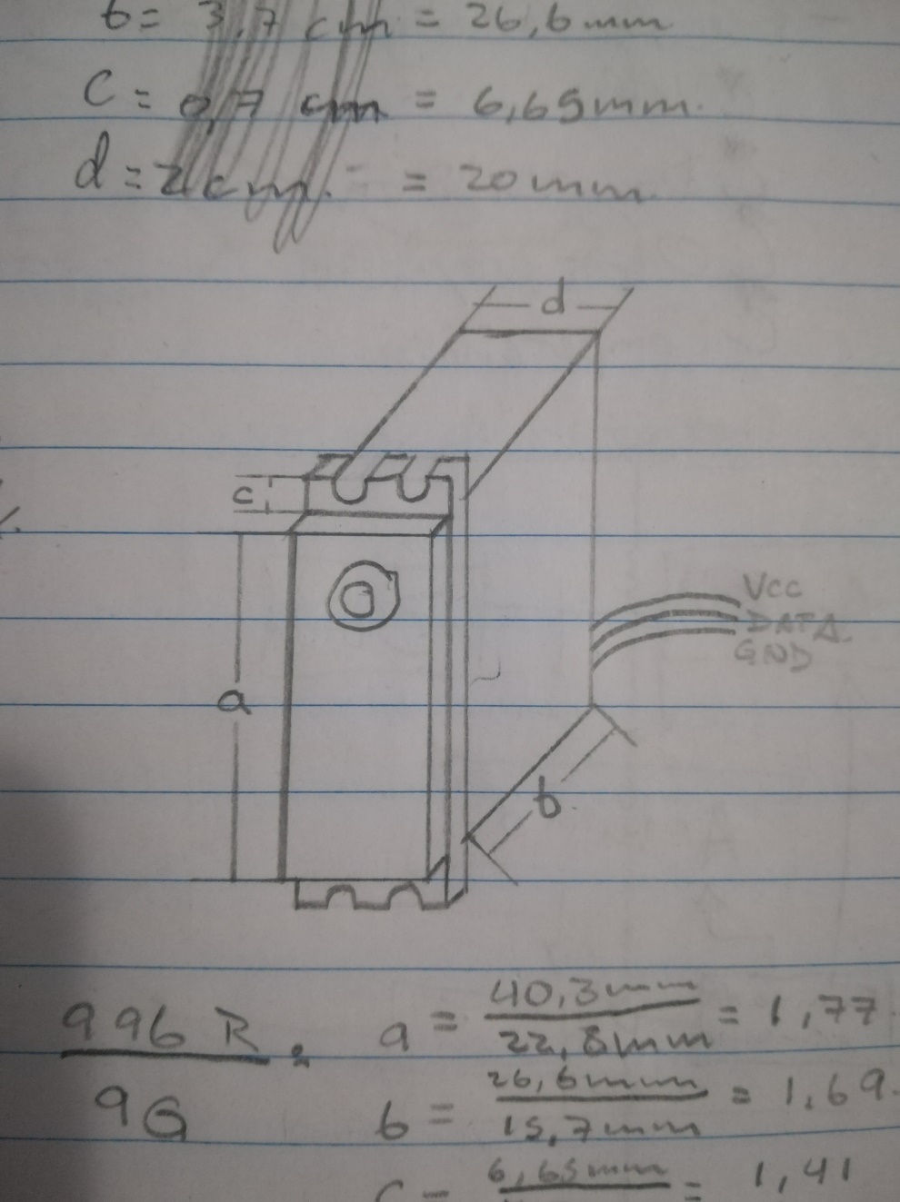Dimensiones del 9g:

$a_{9g}=23.7mm$

$b_{9g}=16mm$

$c_{9g}=\frac{32.2mm−22.2m}{2}=5mm$

$d_{9g}=12mm$

Dimensiones del 996R:

$a_{R}=40.3mm$

$b_{R}=26.6mm$

$c_{R}=\frac{53.6mm−40.3mm}{2}=6.65mm$

$d_{R}=20mm$

Proporción de tamaños $\left(\frac{X_{R}}{X_{9g}}\right)$:

$a_{P}=\frac{40.3mm}{23.7mm}=1.70$

$b_{P}=\frac{26.6mm}{16mm}=1.66$

$c_{P}=\frac{6.65mm}{5mm}=1.33$

$d_{P}=\frac{20mm}{12mm}=1.67$

Según los cálculos, el servo MG996R es, aproximadamente, 1.7 veces más grande que el servo 9G. Se utilizará la proporción más alta para evitar problemas con el encaje, ya que, si se utiliza una proporción menor, es posible que el diseño no llegue a ser lo suficiente grande para que el servo quepa en las ranuras del robot.